УРОК № 2

Тема: Сопряжения.

Цели урока:
Учебная: научить строить сопряжения между сторонами углов; Воспитательная: воспитывать точность построения и аккуратность; внимательность и усидчивость;
Развивающая: развивать логическое мышление, познавательный интерес.

Тип урока: комбинированный.

Метод проведения: фронтальный опрос, беседа, рассказ с демонстрацией графическое построение, упражнения.

Материальное оснащение урока: таблица «Сопряжения», карточки-задания.

Ход урока.

- Вступительное слово учителя ( 1 мин. ).
- Повторение пройденного материала «Геометрические построения» (5 мин.).
Фронтальный опрос:
1-й ряд – задание: разделить окружность на 3 равные части;
2-й ряд – задание: разделить окружность на 6 равных частей.
Три ученика работают у доски – выполняют чертёж детали.
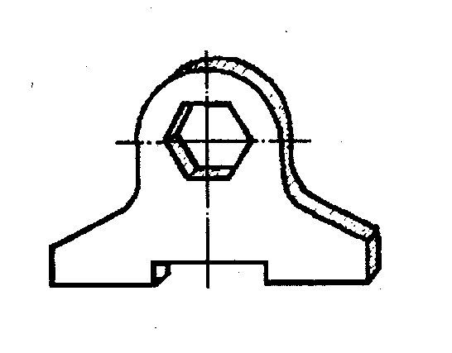
Остальные учащиеся устно отвечают на вопрос: Как разделить окружность на 4, 8, 12 равных частей?
Сдача работ учениками 1 и 2 ряда. Анализ работ учащихся, выполняющих задание у доски. ( Учитель специально подбирает учащимся такие задания, чтобы у них возникли затруднения, например: выполнить плавный переход между сторонами угла.)
- Сообщение темы и целей урока (1 мин.)
Учитель. Задание у доски ребята выполнили правильно: разделили окружность на 6 равных частей.
Но у этой детали есть ещё плавные переходы. Именно сегодня мы научимся их выполнять. Тема урока: « Сопряжения».
4. Изучение нового материала ( 10 мин.)
Построение сопряжений различных линий и других фигур с помощью циркуля встречаются часто при выполнении чертежей.
Сопряжением называется плавный переход одной линии к другой.
Применение сопряжений настолько разнообразно и многопланово, что дать все примеры их использования просто невозможно. Приведу некоторые, а вы попробуйте продолжить. ( Фронтальная беседа с показом иллюстраций).
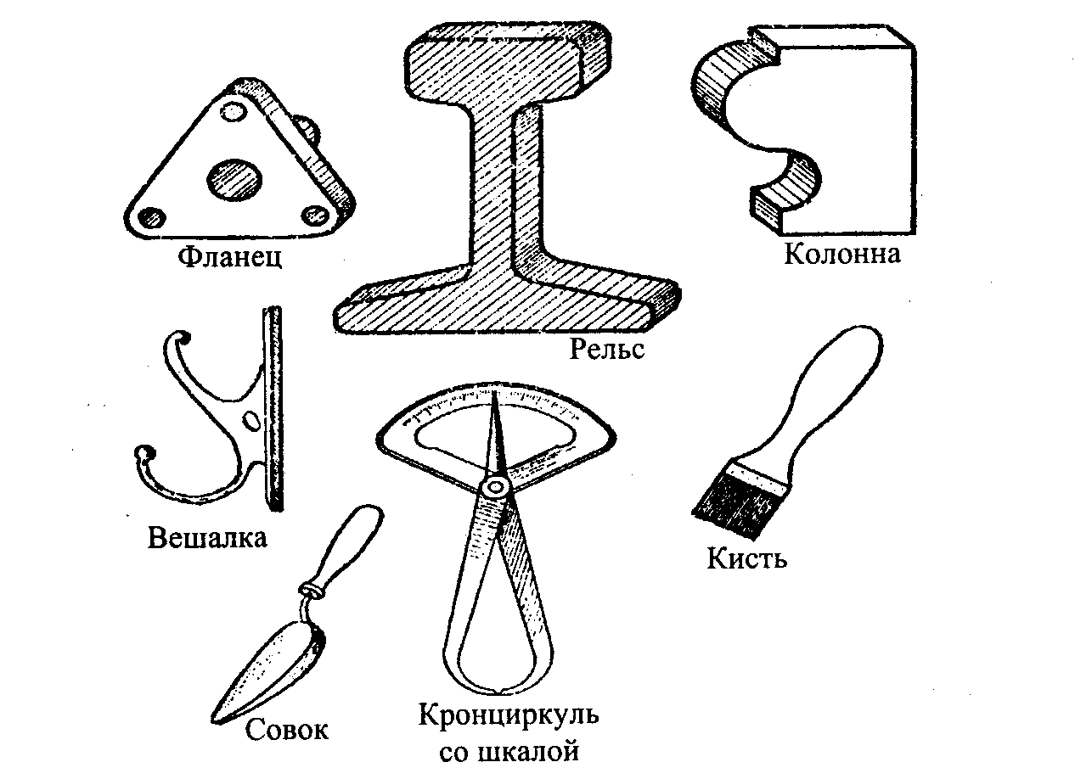
Сопряжения в технических деталях применяют с целью: увеличения прочности, удобного и безопасного обращения, учёта эстетических требований.
Настало время учиться сопрягать элементы деталей. Начнем с самого простого построения – округления углов. Основа всех таких построений – определение точек сопряжения ( точек касания линий), центра сопряжения и радиуса сопряжения. Радиус сопряжения обычно известен и указан на чертеже.
Для округления острого, тупого и прямого углов применяют общий способ построения.
. 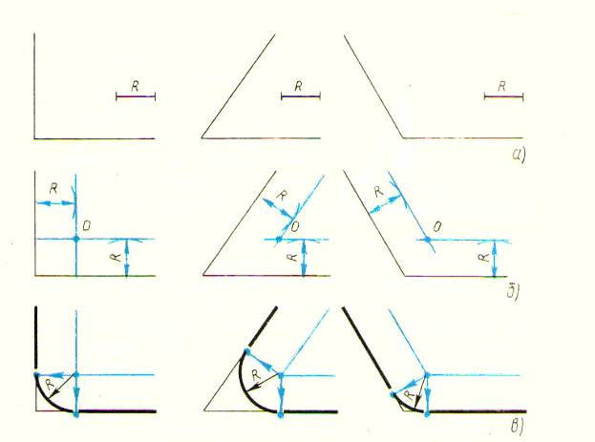
От каждой стороны угла ( возьмём округление прямого угла) проводим параллельные прямые на расстоянии, равном радиусу сопряжения. В точке пересечения этих прямых находится точка О – центр сопряжения. Найдём точки сопряжения. Для этого проведём перпендикуляры из центра сопряжения к заданным прямым. Полученные точки являются точками сопряжений.
Из найденного центра раствором циркуля, равным радиусу сопряжения, проведём дугу окружности, являющейся плавным переходом от одной стороны угла к его другой стороне.
5 Закрепление изученного материала( 20 мин.).
Выполнение практических упражнений по индивидуальным карточкам-
Заданиям:
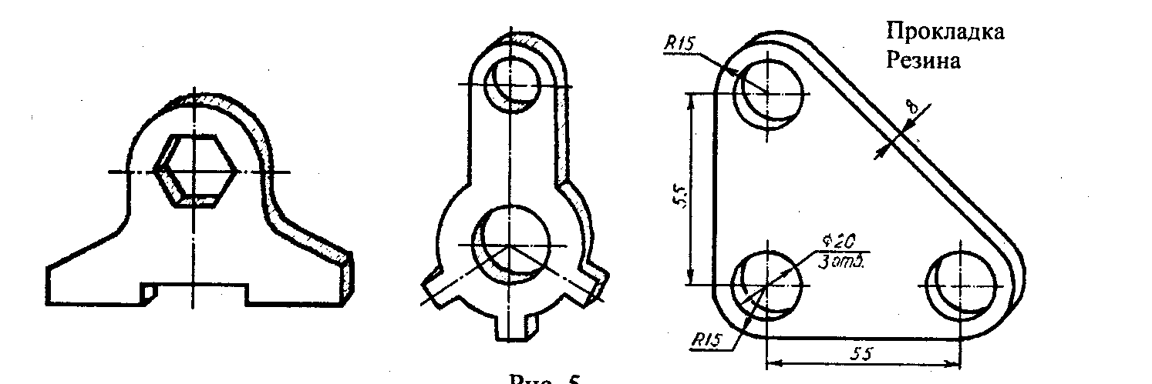
Задание на «5 задание на «4» задание на «3»
6. Заключительная часть ( 2 мин.).
Вопрос: Что называется сопряжением?
Какие элементы необходимы для построения сопряжения?
Что было трудного на уроке?
Что интересного было сегодня на уроке?
7. Домашнее задание( 1 мин.): учебник стр. 104 – 107.

